VC4105A Tester digital Priza de pamant
Instruction Manual
Continut
1. Avertismente de siguranță
2. Caracteristici
3. Date tehnice
4. Descrierea panoului
5. Pregătirea pentru măsurare
5-1. Test de tensiune a bateriei
5-2. Test de conectare a cablurilor de testare
6. Instrucțiuni de utilizare
6-1. Principiul de măsurare
6-2. Măsurarea tensiunii terestre
6-3. Măsurare precisă (metoda cu 3 fire)
6-4. Măsurare simplificată (metoda cu 2 fire)
7. Înlocuirea bateriei
8. Accesorii
1. Avertismente de siguranță
Acest instrument a fost proiectat, fabricat și testat conform IEC 61010-1: cerințe de siguranță pentru aparatele electronice de măsurare și livrat în cele mai bune condiții după trecerea testelor de control al calității.
Acest manual de instrucțiuni conține avertismente și reguli de siguranță care trebuie respectate de utilizator pentru a asigura funcționarea în siguranță a instrumentului și pentru a-l menține în condiții de siguranță. Prin urmare, citiți aceste instrucțiuni de utilizare înainte de a utiliza instrumentul.
PERICOL
● Citiți și înțelegeți instrucțiunile din acest manual înainte de a utiliza instrumentul.
● Păstrați manualul la îndemână pentru referințe rapide ori de câte ori este necesar.
● Înțelegeți și urmați toate instrucțiunile de siguranță conținute în manual.
* PERICOL: este rezervat condițiilor și acțiunilor care vor provoca vătămări grave sau fatale.
* AVERTISMENT: este rezervat condițiilor și acțiunilor care pot provoca vătămări grave sau fatale.
* ATENȚIE: este rezervat condițiilor și acțiunilor care pot provoca vătămări corporale sau deteriorarea instrumentelor.
* PERICOL
● Nu efectuați niciodată măsurători pe un circuit în care tensiunea este mai mare de 300V.
● Nu efectuați măsurători în prezența gazelor inflamabile. În caz contrar, utilizarea instrumentului poate provoca scântei, ceea ce poate duce la o explozie.
● Nu încercați niciodată să utilizați instrumentul dacă suprafața acestuia sau mâna dvs. sunt umede.
● Aveți grijă să nu scurtcircuitați linia de alimentare cu partea metalică a cablurilor de testare atunci când măsurați tensiunea. Poate provoca vătămări corporale.
● Nu deschideți niciodată capacul compartimentului bateriei în timpul măsurării.
* AVERTISMENT
● Nu încercați niciodată să efectuați măsurători în condiții anormale, cum ar fi un capac rupt sau părți metalice expuse ale instrumentului sau cabluri de testare.
● Nu modificați intervalele atunci când cablurile de testare sunt conectate cu obiectul testat.
● Nu instalați piese de schimb și nu modificați instrumentul.
● Nu înlocuiți bateriile dacă suprafața instrumentului este umedă.
● Opriți instrumentul și scoateți cablurile de test înainte de a deschide capacul compartimentului bateriei pentru înlocuirea bateriei.
* ATENTIE
● Asigurați-vă că instrumentul este oprit și cablurile sunt deconectate după utilizare. Scoateți bateriile dacă instrumentul nu va fi utilizat pentru o perioadă lungă de timp sau în timpul depozitării.
● Nu expuneți instrumentul la medii precum lumina directă a soarelui, temperatura ridicată, umiditate sau rouă.
● Utilizați o cârpă umedă cu detergent neutru sau apă pentru a curăța instrumentul.
● Nu depozitați instrumentul dacă este ud.

Categoria de măsurare (supratensiune)
Pentru a asigura funcționarea în siguranță a instrumentelor de măsurare, IEC 61010 stabilește standarde de siguranță pentru diferite medii electrice, clasificate ca CAT.I la CAT.IV și numite categorii de măsurare. Categoriile cu număr mai mare corespund mediilor electrice cu energie momentană mai mare, astfel încât un instrument de măsurare conceput pentru mediile CAT.III poate suporta o energie momentană mai mare decât unul proiectat pentru CAT.II.
CAT.I: Circuite electrice secundare conectate la o priză electrică de curent alternativ printr-un transformator sau un dispozitiv similar.
CAT.II: Circuite electrice primare ale echipamentelor conectate la o priză electrică de curent alternativ printr-un cablu de alimentare.
CAT.III: Circuite electrice primare ale echipamentelor conectate direct la panoul de distribuție și alimentatoare de la panoul de distribuție la prize.
CAT.IV: Circuitul de la serviciu cade la intrarea în serviciu și la contorul de putere și dispozitivul principal de protecție la supracurent (panoul de distribuție).

2. Caracteristici
VC4105A este un tester de rezistență la pământ simplificat și practic și poate măsura tensiuni de curent alternativ.
● Proiectat pentru a îndeplini următoarele standarde de siguranță: IEC 61010-1 CAT.III 600V.
● Afișaj de iluminare LCD. Afișaj maxim „1999”.
● Domeniul de măsurare a rezistenței la pământ: 0—1999Ω.
● Domeniul de măsurare a tensiunii la pământ: 0—199,9V.
● Over-range: „1” apare în cifra de sus.
● Indicator de baterie descărcată: simbol „”.
● LED-ul roșu se aprinde: există condiții anormale, trebuie verificat înainte de măsurare.
● LED-ul verde se aprinde: condiții normale și poate măsura.
● Curent de testare: max. 3mA nu va declanșa RCD
● Mediu de funcționare: la -10ºC până la 50ºC și umiditate relativă mai mică de 80%.
● Mediu de depozitare: la -20 ° C până la 60 ° C și umiditate relativă mai mică de 75%.
● Dimensiune: 176 (L) x 116 (W) x 62,5 (H) mm
● Greutate: aprox. 550g (inclusiv baterii)
● Sursă de alimentare: baterie AA x 6 buc
3. Date tehnice
Domeniul de măsurare și precizia
Cel mai bun mediu de măsurare: la 23ºC ± 5Cº, umiditate relativă mai mică de 75%.
① Măsurarea tensiunii terestre
Domeniu | Precizie | Rezolutie | Raspuns in frecventa
200V | ±(1.0%+5digit) | 0.1V | 40-400Hz
Se afișează valoarea medie
② Măsurarea rezistenței pământului
Domeniu | Precizie | Rezolutie | Test curent | Test frecventa | Metoda masurare
20Ω | ±(2.0%+0.1Ω) | 0.01Ω | aprox. 3mA | Aprox. 820Hz | Precisa 3 fire
200Ω | ±(2.0%+3digit) | 0.1Ω | aprox. 2mA | Aprox. 820Hz | Precisa 3 fire
2000Ω | ±(2.0%+3digit) | 1Ω | aprox. 1mA | Aprox. 820Hz | Precisa 3 fire
2000Ω | ±(2.0%+5digit) | 1Ω | aprox. 1mA | Aprox. 820Hz | Simplificata 2 fire

Pentru a asigura precizia:
La 0 ～ 10Ω, rezistența la pământ trebuie să fie mai mică de 2KΩ
La 10 ～ 2000Ω rezistența la pământ trebuie să fie mai mică de 5KΩ
③ Protecție la suprasarcină
Gama de rezistență la pământ: 280V AC / DC (10 secunde)
Gama de tensiune la pământ: 450V AC / DC (1 minut)
Rezistență la izolație: mai mult de 5MΩ la 500V între circuitul electric și carcasa carcasei
Tensiune de rezistență: 3700V AC timp de un minut între circuitul electric și carcasa carcasei.
4. Descriere panou
① Display Afișaj LCD
② Terminale de măsurare ACV
③ Terminale de măsurare a rezistenței la pământ
④ Indicator LED
⑤ Buton de testare
⑥ Buton de iluminare din spate
⑦ Buton de păstrare a datelor
⑧ Comutator domeniu 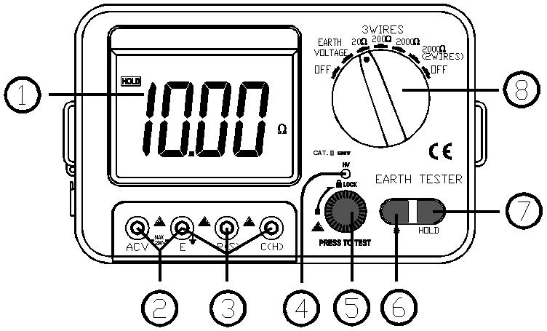
5. Pregatirea pentru masurare
5-1 Test de tensiune a bateriei
orniți instrumentul. Dacă afișajul este clar, fără afișarea simbolului bateriei "", înseamnă că tensiunea bateriei este suficientă. Dacă este afișat spațiul liber sau „”, înlocuiți bateriile conform secțiunii 7 Înlocuirea bateriei.
5-2 Test de conectare a cablurilor de testare
Introduceți sigur cablurile de testare în bornele instrumentului. Conexiunea slăbită poate duce la rezultate inexacte ale măsurătorilor.
6. Instructiuni utilizare
PERICOL
①Instrumentul va produce o tensiune maximă de aproximativ 50V între bornele E-C în funcția de rezistență la pământ. Aveți suficientă precauție pentru a evita pericolul de electrocutare.
②Nu aplicați tensiune mai mare de 200V între bornele de măsurare atunci când măsurați tensiunea la pământ.
③Nu aplicați tensiune între bornele de măsurare atunci când măsurați rezistența la pământ.
6-1 Principiul de măsurare
Acest instrument face măsurarea rezistenței la pământ cu metoda voltametriei, care este o metodă de a obține valoarea rezistenței la pământ Rx prin aplicarea curentului constant I de curent între obiectul de măsurare E (electrodul de pământ) și C (electrodul de curent) și aflarea diferenței de potențial V între E și P (electrod potențial). Rx = V / I
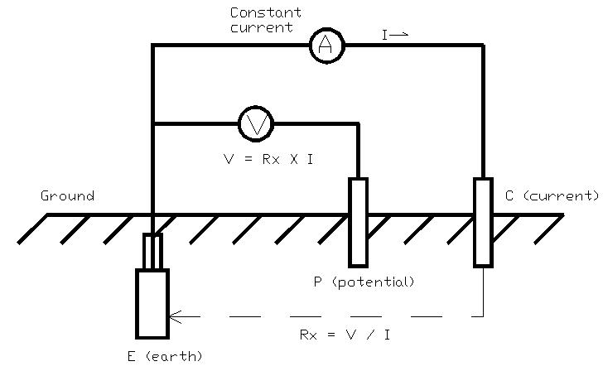

6-2 Măsurarea tensiunii la pământ
① Poate rezulta erori excesive în măsurarea rezistenței la pământ atunci când a existat o tensiune la pământ. Pentru a evita acest lucru, asigurați-vă că tensiunea la pământ este mai mică de 10V. Tensiunea poate fi anulată prin oprirea sursei de alimentare a echipamentului supus încercării etc.
② Conexiunea firelor este prezentată mai jos. Setați comutatorul de distanță în poziția TENSIUNE Pământ, tensiunea la pământ va fi indicată pe afișaj.

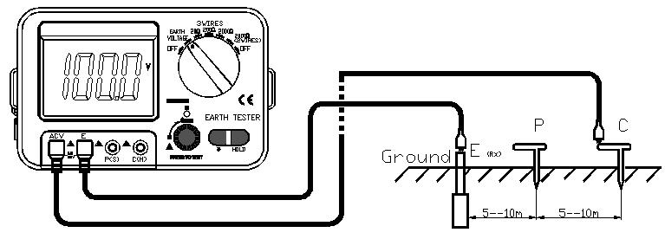
6-3 Măsurare precisă (metoda cu 3 fire)
① Conexiunea cablurilor de testare.
Introduceți vârfurile de pământ auxiliare P și C în pământ adânc. Acestea ar trebui aliniate la un interval de 5-10 m de echipamentul împământat E supus încercării. Conectați firul verde la echipamentul împământat E supus testului, firul galben la vârful auxiliar de împământare P și firul roșu la vârful auxiliar de împământare C de la bornele E, P și C ale instrumentului în ordine.
Notă: Asigurați-vă că introduceți vârfurile de pământ auxiliare în solul umed. Dă suficientă apă acolo unde vârfurile trebuie lipite în partea uscată, pietroasă sau nisipoasă a pământului, astfel încât să devină umedă. În caz de beton, așezați vârful auxiliar de pământ și udați-l sau puneți o cârpă umedă pe vârf atunci când efectuați măsurarea.

② Măsurare precisă
Setați comutatorul de distanță în poziția 2000Ω și apăsați butonul de testare. LED-ul verde rămâne aprins în timpul testării. Rotiți comutatorul de distanță la 200Ω și 20Ω când rezistența la pământ este mică. Această valoare indicată este rezistența la împământare a echipamentului împământat supus încercării.

Nota
Măsurarea este bună sau nu poate fi judecată prin observarea culorii LED-ului.
Apăsați butonul de testare, dacă LED-ul este verde, este o stare normală și poate continua măsurarea.
Apăsați butonul de testare, dacă LED-ul este roșu și LCD-ul afișează „1” este anormal și nu efectuați nicio măsurare până când problema nu este rezolvată și LED-ul devine verde.
Condițiile anormale pot fi cauzate de:
A. Circuitul deschis al cablurilor de testare. Verificați din nou conexiunea cablurilor de testare și aflați dacă firul este rupt.
b. Rezistență mare la contact. Suprafața echipamentului împământat E este oxidată, ruginită sau placată, ceea ce va cauza o rezistență mare la contact. Goliți suprafața, apoi efectuați măsurători
c. Rezistență mare la pământ. Asigurați-vă că vârful auxiliar de pământ C și P este introdus adânc în solul umed și asigurați conexiuni suficiente între conexiunile respective.
d. Conductoare de test răsucite sau atinse. Asigurați-vă că firele de testare sunt separate una de cealaltă.
6-4 Măsurare simplificată (metoda cu 2 fire)
Utilizați această metodă când vârful auxiliar de pământ nu poate fi blocat. În această metodă, un electrod de împământare existent cu o rezistență de împământare redusă, cum ar fi o conductă de apă metalică, o împământare comună a unei surse de alimentare comercială și un terminal de împământare al unei clădiri poate fi utilizat pentru a înlocui electrodul de împământare auxiliar P și C.
① Dacă există tensiune la pământ la punctul de testare, asigurați-vă că tensiunea este mai mică de 10V sau opriți alimentarea înainte de măsurare.
②Conectați firul verde la echipamentul împământat supus testului și introduceți firul verde în mufa E. Conectați firul galben la un electrod de împământare existent cu o rezistență mică la împământare și introduceți firul galben în mufa P. Vezi poza de mai jos.
Setați comutatorul de distanță în poziția 2000Ω, care a marcat 2 fire. Apăsați butonul de testare. LED-ul rămâne aprins în timpul testării. Citiți lectura după stabilizare, această valoare indicată este rezistența la împământare a echipamentului împământat supus testului.
Nota
Valoare de măsurare simplificată
Metoda cu două terminale este utilizată pentru măsurarea simplificată. În această metodă, valoarea cunoscută a rezistenței la pământ Rs a electrodului de pământ conectat la terminalul P este adăugată la valoarea necunoscută a rezistenței la pământ reale Rx și este prezentată ca valoare indicată Ri, Ri = Rx + Rs, dacă Rs este cunoscut înainte valoarea Rx se calculează după cum urmează.
Rx = Ri- Rs
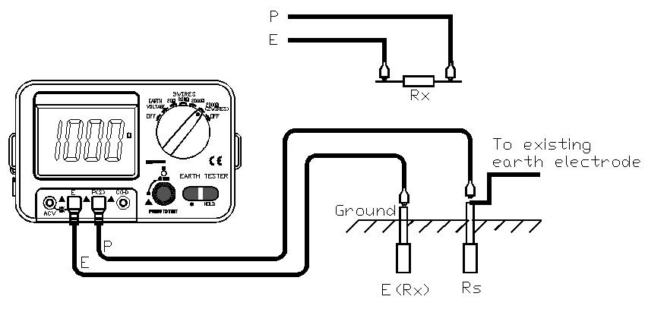
7. Înlocuirea bateriei
PERICOL
① Nu încercați niciodată să deschideți capacul compartimentului bateriei dacă suprafața exterioară a instrumentului este umedă.
② Nu încercați niciodată să înlocuiți bateriile în timp ce efectuați măsurarea. Pentru a evita pericolul de electrocutare, opriți instrumentul și deconectați cablurile de testare și sondele de la instrument înainte de a deschide capacul compartimentului bateriei.
PRECAUTIE
① Nu amestecați baterii noi și vechi pe care să le folosiți.
② Observând polaritatea corectă, orientarea așa cum se arată în interiorul bateriei compartment.
Inlocuire baterii
① Opriți instrumentul și deconectați sondele de testare de la terminale.
② Slăbiți șurubul de pe partea inferioară a instrumentului și scoateți capacul bateriei.
③ Înlocuiți întotdeauna toate cele opt baterii împreună și acordați atenție polarității. Baterie: R6P (baterie uscată AA) x6
④ Puneți capacul înapoi și strângeți șurubul.
8. Accesorii
① Cabluri de testare x 1 set
Inclusiv: 15m sârmă roșie x1, 10m sârmă galbenă x1, 5m sârmă verde x1
② vârfuri de pământ auxiliare x 2
③ Manual de instrucțiuni x 1
④ Baterie R6P (SUM-3) x 6
⑤ Geantă de transport x 1

